São Luís - MA, 05 dezembro de 2025

Requerimento Nº

À Sua Excelência Senhora
Iracema Cristina Vale Lima
Presidente da Assembleia Legislativa do Estado do Maranhão
NESTA
Assunto: JUSTIFICATIVA DE AUSÊNCIA NA SESSÃO PLENÁRIA NO DIA 02, 03 E 04 DE DEZEMBRO DE 2025.

Senhora Presidente,

Na forma do que dispõe o Regimento Interno deste Parlamento, justifico à Vossa Excelência, ausência na sessão plenária no dia 02, 03 e 04 de dezembro do corrente ano, por motivo de realização de exames médicos e acompanhamento de cuidados com a saúde.

PLENÁRIO DEPUTADO ¨NAGIB HAICKEL¨ DO PALÁCIO ¨MANUEL BECKMAN, DE DEZEMBRO ANO DE 2025.

Respeitosamente

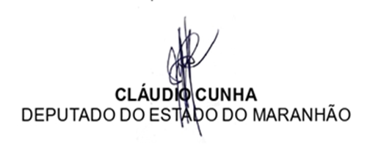
4 ´1 18 14 5 25 13 ´1 11 19 15 14

Acesse nossas redes sociais

